台灣紅樹林的種類與環境影響學習單
一、選擇題
1.( ) 紅樹林」的名稱，東南亞馬來人於一種紅樹科植物(1) 海茄苳(2) 紅茄苳(3)五梨跤的植物外觀特徵命名 。
2. ( ) 英文則以「Mangrove」來通稱所有的紅樹林植物，該字是由(1) 西班牙(2)英文 (3)拉丁文中的樹(Mangle)和英文中的樹叢(Grove)所組成
3.( ) 生長在熱帶海岸、潮間帶、泥濘及鬆軟土地上，所有植物的總稱 (1) 狹義紅樹林(2)
大紅樹林 (3)廣義紅樹林。
4.( )侷限於生長在熱帶海岸最高潮線以下，及平均高潮線以上之灌木或喬木， 真正紅樹林
植物是指「只生活在河口潮間帶之木本植物，而且具有為適應環境而演化出的氣生根及
胎生 現象等」稱為(1)水紅樹林 (2)廣義紅樹林 (3)狹義紅樹林 。
5. ( )下列哪一種紅樹林不是紅樹科的植物(1) 海茄苳(2) 紅茄苳(3)五梨跤。
6. ( ) 海茄苳屬於(1)茄苳科 (2) 馬鞭草科(3)紅樹科。
7. ( ) 台灣南部的紅樹林主要以(1) 海茄苳(2) 紅茄苳(3)五梨跤 為主。
8. ( ) 台灣現有紅樹林有(1) 六種(2) 五種(3)四種
9. ( ) 台灣的紅樹林共有6種，分為於3科，分別為:海茄苳、水筆仔、五梨跤、紅茄苳、
細蕊紅樹、欖李，但(1) 五梨跤(2) 海茄苳(3)紅茄苳及細蕊紅樹已絕跡。
10.( ) 台北淡水河流域為分佈重心，包括關渡、竹圍、挖仔尾、社子等河岸地區(1)水筆仔 (2)欖李 (3)五梨跤。
11.( ) 六、七月份會開著像海星般的小花，開花時一串花有八朵花(1)五梨跤 (2)水筆仔 (3)
海茄苳。
12. ( )水筆仔的胎生苗長約有(1) 18公分(2) 20公分(3)25公分
13. ( ) 台灣現存最老的紅樹林是(1)五梨跤 (2)欖李 (3)海茄苳。
14. ( ) 台灣最典型的熱帶紅樹林樹種，由於綿延發達的支持根與寬大葉型(1)水筆仔 (2)欖李 (3)五梨跤。
15. ( ) 數量最少的一種，零星分布在嘉義、台南、高雄沿海，以台南四草與四鯤身一帶為
主要生育區(1)五梨跤 (2)欖李 (3)海茄苳。
16. ( ) 特性從露出泥土的通氣支根（呼吸根）的形狀，纜狀根在土壤廣泛擴展 葉有鹽腺．
葉面常見有排出的鹽(1)水筆仔 (2)欖李 (3)海茄苳。
17. ( ) 分布於嘉義、台南、高雄等地海邊潟湖、魚塭堤岸、排水溝岸，是常見的護堤及防
風樹種(1)五梨跤 (2)欖李 (3)海茄苳。
18. ( ) 台灣四種紅樹林植物中最耐鹽的樹種(1)水筆仔 (2)欖李 (3)海茄苳。
19. ( ) 台灣紅樹林的分佈(1) 北部以海茄苳為主(2)欖李主要分佈台南 (3)南部以水筆仔
為主。
20. ( ) 台灣紅樹林面積約300公頃，台灣的紅樹林與其他東南亞地區的紅樹林面積比較，
台灣的紅樹林面積只能說是(1) 大量分佈(2)零星分佈 (3)分佈廣泛
21. ( ).紅樹林植物 的落葉供應有機質碎屑是生態系的(1)生產者 (2) 一級消費者(3)二級消費者。
22. ( ) 潮間帶常綠喬木的木材、花朵、樹幹、枝條、都為紅色，而其樹皮的部分可以提煉紅色染料， 馬來人於是稱它的樹皮為「紅樹皮」，而中文名稱則叫做(1) 紅樹(2) 紅皮(3)綠樹。
23.( ) 尤其是原本不是紅樹林生長區，原生物種(1)影響很小 (2)沒影響 (3)消失與排擠。
24. ( ) 下列是外來鳥種類影響原有生態(1) 埃及聖鷺 (2) 小白鷺 (3)大白鷺 。
25. ( ) 以台灣現有的紅樹林面積300公頃，滋養附近海域魚類的生長效益(1) 很大的效益 (2) 沒有效益(3)效益不大。

二、填充題
請同學依下列紅樹林圖片編號，填入認識台灣紅樹林測驗題
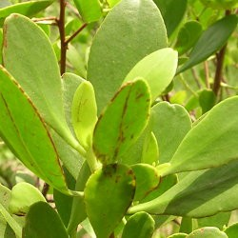 | 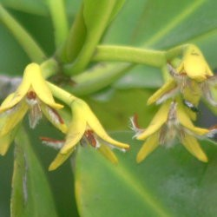 | 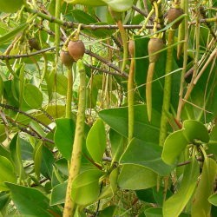
1 | 2 | 3
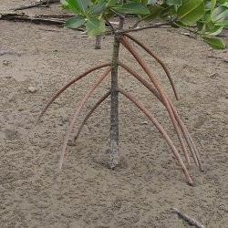 | 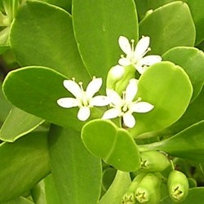 | 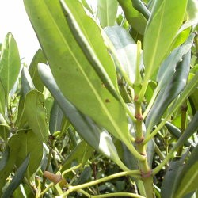
4 | 5 | 6
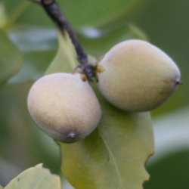 | 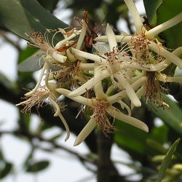 | 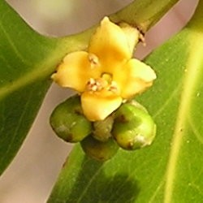
7 | 8 | 9
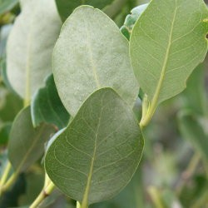 | 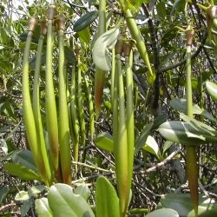 | 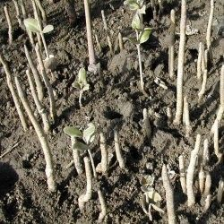
10 | 11 | 12
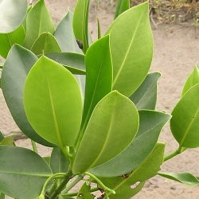 | 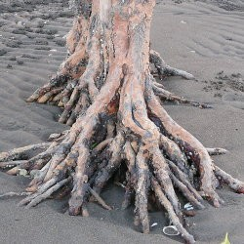 | 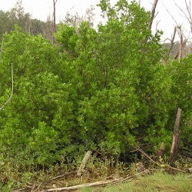
13 | 14 | 15

認識台灣紅樹林，將正確答案填入編號
1.水筆仔：花（ ）、葉（ ）、根 （ ）、胎生苗或種子（ ）
2.五梨跤：花（ ）、葉（ ）、根 （ ）、胎生苗或種子（ ）
3.海茄苳：花（ ）、葉（ ）、根 （ ）、胎生苗或種子（ ）
4.欖李：花（ ）、葉（ ）、胎生苗或種子（ ）

